2020年高考物理100考点最新模拟题千题精练
第六部分 机械能
专题6.13 功能关系问题（能力篇）
一．选择题
1.（2019广东潮州二模）某同学为了研究物体下落的过程的特点，设计了如下实验，将两本书AB从高楼楼顶放手让其落下，两本书下落过程中没有翻转和分离，由于受到空气阻力的影响，其v-t图象如图所示，虚线在P点与速度图线相切，已知m_{A}=m_{B}=1kg，g=10m/s²，由图可知（ ）
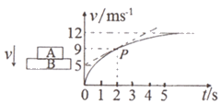
A.t=2s时A处于超重状态
B. .t=2s时AB的加速度大小为2m/s²
C. 下落过程中AB的机械能守恒
D. 0~2s内AB机械能减少量大于99J
【参考答案】BD
【名师解析】根据v-t图象的斜率表示加速度，知t=2s时A的加速度为正，方向向下，则A处于失重状态，故A错误。t=2s时AB的加速度大小为a==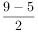=2m/s²．故B正确。由于空气阻力对AB做功，则AB的机械能不守恒，故C错误。0-2s内AB下落的高度h＞×9×2m=9m，AB重力势能减少量△E_{p}=（m_{A}+m_{B}）gh＞2×10×9=180J，动能增加量△E_{k}=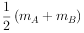v²=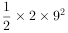=81J，则AB机械能减少量△E=△E_{p}-△E_{k}＞180J-81J=99J，故D正确。
2．（2019北京延庆模拟）蹦极是一项富有挑战性的运动，运动员将弹性绳的一端系在身上，另一端固定在高处，然后运动员从高处跳下，如图所示。图中a点是弹性绳自然下垂时绳下端的位置，c点是运动员所到达的最低点。在运动员从a点到c点的运动过程中，忽略空气阻力，下列说法正确的是（ ）
A．运动员的速度一直增大
B．运动员的加速度始终减小
C．运动员始终处于失重状态
D．运动员克服弹力做的功大于重力对运动员做的功
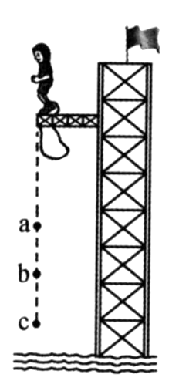
【参考答案】D
【名师解析】该过程随着弹性绳的伸长，拉力不断变大，根据受力分析可知，先做加速度减小的加速，后做加速度增加的减速，AB错。运动员有减速的过程，加速度向上是超重，C错。
运动员克服弹力做的功等于重力势能的变化量和动能变化量之和，D对。
3. (2019浙江模拟)在电影《飞屋环游记》中，主角用一簇气球使他的房子成功升空。小屋从地面静止出发做匀加速运动，它加速上升到h处时，速度达到了v，不计小屋受到的浮力和空气阻力，则在这一过程中（ ）
A. 绳对小屋的拉力等于小屋的重力
B. 绳对小屋的拉力做的功等于小屋动能的增量
C. 绳对小屋的拉力做的功等于小屋机械能的增量
D. 绳对小屋的拉力和小屋重力对小屋做的总功等于小屋机械能的增量

【参考答案】C
【名师解析】小屋加速上升，合力向上，小屋受到向上的拉力和重力，则绳对小屋的拉力大于小屋的重力，故A错误。根据动能定理得，知绳对小屋的拉力做的功大于小屋动能的增量，故B错误。根据功能原理知：除了重力以外其他力做的功等于机械能的变化，所以绳对小屋的拉力做的功等于小屋机械能的增量，故C正确。绳对小屋的拉力和小屋重力对小屋做的总功等于小屋动能的增量，由于小屋的重力势能增加，所以绳对小屋的拉力和小屋重力对小屋做的总功大于小屋机械能的增量，故D错误。
4．(2016·河南洛阳高三期中)一物块由静止开始从粗糙斜面上的某点加速下滑到另一点，在此过程中重力对物体做的功等于( )
A．物体动能的增加量
B．物体动能的增加量与物体克服摩擦力做的功之和
C．物体重力势能的减少量和物体克服摩擦力做的功之和
D．物体重力势能的减少量和物体动能的增加量以及物体克服摩擦力做的功之和
【参考答案】B
【名师解析】一物块由静止开始从粗糙的斜面上的某点加速下滑到另一点，在此过程中，物体受重力、支持力、摩擦力，其中重力做正功，支持力不做功，摩擦力做负功，设重力做功为W_{G}，物体克服摩擦力做的功为W_{f}，物体动能的增加量为ΔE_{k}。根据动能定理有，W_{G}－W_{f}＝ΔE_{k}，则W_{G}＝W_{f}＋ΔE_{k}，此过程中重力对物体做的功等于物体动能的增加量与物体克服摩擦力做的功之和，B正确。
5.(2016·河北唐山高三期末)如图所示，两个圆弧轨道固定在水平地面上，半径R相同，A轨道由金属凹槽制成，B轨道由金属圆管制成，均可视为光滑轨道。在两轨道右侧的正上方分别将金属小球A和B由静止释放，小球距离地面的高度分别用h_{A}和h_{B}表示，则下列说法正确的( )
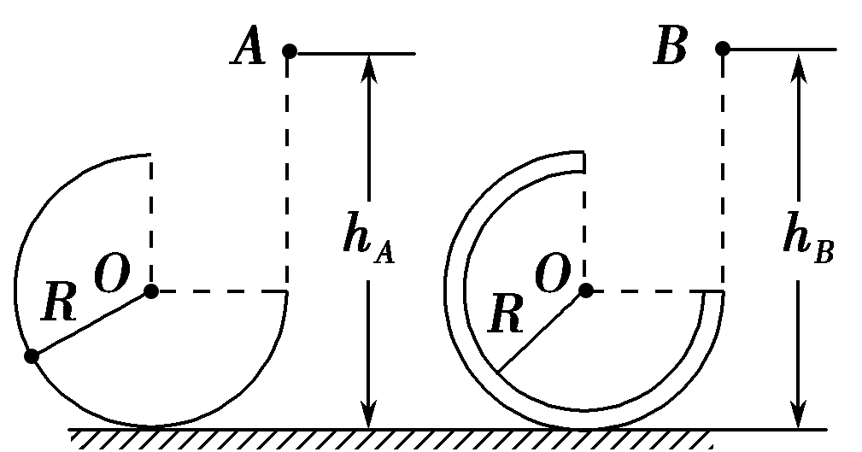
A．若h_{A}＝h_{B}≥2R，则两小球都能沿轨道运动到最高点
B．若h_{A}＝h_{B}＝，由于机械能守恒，两个小球沿轨道上升的最大高度均为
C．适当调整h_{A}和h_{B,}，均可使两小球从轨道最高点飞出后，恰好落在轨道右端口处
D．若使小球沿轨道运动并且从最高点飞出，A小球的最小高度为，B小球在h_{B}＞2R的任何高度均可
【参考答案】D
【名师解析】A球能够通过最高点的最小速度为v＝，由机械能守恒定律得，mg(h_{A}－2R)＝mv²，A球下落的最小高度为R；B小球只要在最高点的速度大于零即可，B球下落高度h_{B}＞2R的任何高度均可让B球通过最高点，故A、B错误，D正确；小球A能从A飞出的最小速度为v＝，从最高点飞出后下落R高度时，水平位移的最小值为x_{A}＝vt＝·＝R＞R，则小球A落在轨道右端口外侧；适当调整h_{B}，B可以落在轨道右端口处，故C错误。
6．(2016·云南昆明三中、玉溪一中统考)如图，取一块长为L的表面粗糙的木板，第一次将其左端垫高，让一小物块从板左端的A点以初速度v₀沿板下滑，滑到板右端的B点时速度为v₁；第二次保持板右端位置不变，将板放置水平，让同样的小物块从A点正下方的C点也以初速度v₀向右滑动，滑到B点时的速度为v₂。下列说法正确的是( )
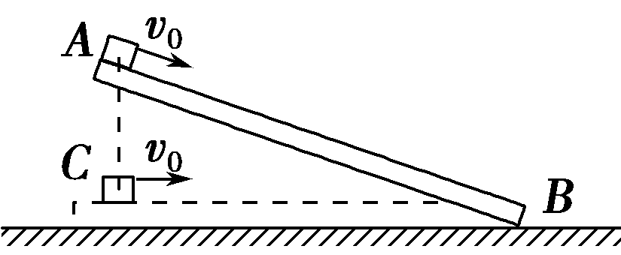
A．v₁一定大于v₀ B．v₁一定大于v₂
C．第一次的加速度可能比第二次的加速度小 D．两个过程中物体损失的机械能相同
【参考答案】 BCD
【名师解析】由于木板粗糙，左端垫高后小物块也可能做减速运动，v₁不一定大于v₀，但是，v₁一定大于v₂，选项A错误，B正确；对物块受力分析可知，第一次的加速度可能比第二次的加速度小，选项C正确；第一次小物块损失机械能等于μmgcos θ·L，第二次小物块损失机械能也等于μmgcos θ·L，两个过程中小物块损失的机械能相同，选项D正确。
二．计算题
1. (16分) （2019南京一模）如图所示，水平面上有一个倾角为30°的斜面体，质量为m的小球用长为L的细线悬挂，细线与斜面平行，水平推力作用在斜面体上，使整个装置处于静止状态，所有的接触面均为光滑．当撤去水平推力后，小球推动斜面体向左运动，经t₁时间两者分离．分离后，再经t₂时间小球第一次向左摆到最大高度，此时，细线偏离竖直方向30°.重力加速度取g.求：
(1) 撤去水平推力前，细线所受的力F；
(2) 撤去水平推力后到两者分离的过程中，小球减小的机械能ΔE；
(3) 撤去水平推力后到小球第一次向左摆到最高处的过程中，斜面体发生的位移大小x.
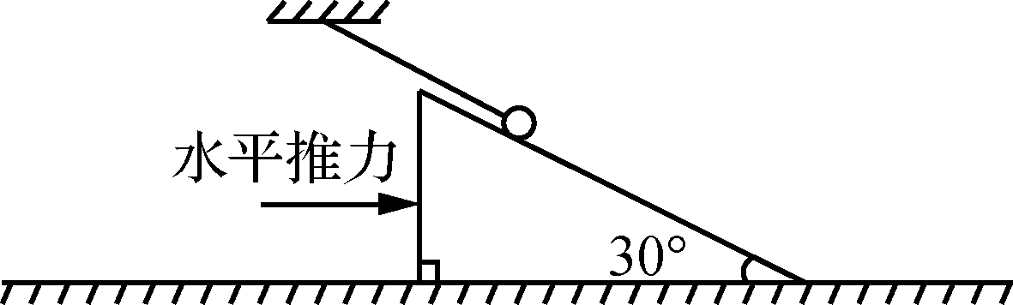
【名师解析】
(1) 对小球，受力如图所示：
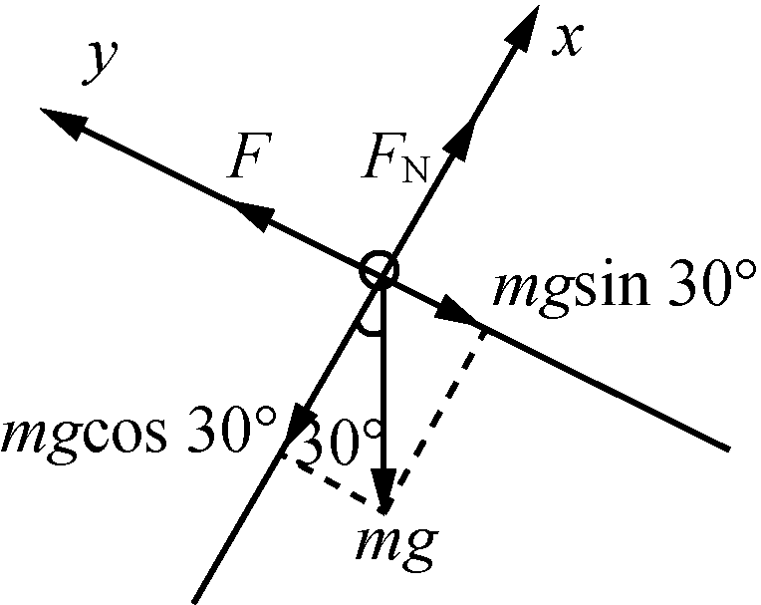
F＝mgsin30°＝mg.(4分)
(2) 对小球，从最右边摆到最左边的过程中
ΔE＝mgL(1－cos60°)－mgL(1－cos30°)(3分)
ΔE＝mgL.(2分)
(3) 如图所示，t₁时间内斜面体发生的位移为
x₁＝L(1－cos60°)tan30°(1分)
x₁＝L(1分)
小球在最低点与斜面体分离时，两者速度相等，斜面体以后做匀速直线运动，在t₂时间内发生的位移为x₂.
小球从最低点向左摆到最高点过程中
mgL(1－cos30°)＝mv² (1分)
v＝(1分)
x₂＝vt₂＝t₂(2分)
所以，斜面体发生的位移为
x＝x₁＋x₂＝L＋t₂.(1分)
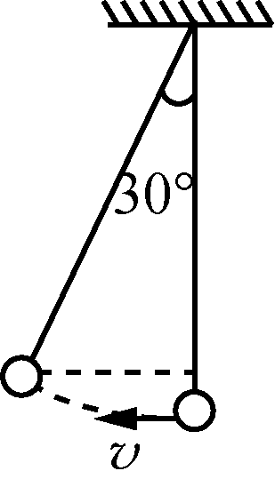
2.如图所示，有一个可视为质点的质量m＝1 kg的小物块，从光滑平台上的A点以v₀＝1.8 m/s的初速度水平抛出，到达C点时，恰好沿C点的切线方向进入固定在竖直平面内的光滑圆弧轨道，最后小物块无碰撞地滑上紧靠轨道末端D点的足够长的水平传送带。已知传送带上表面与圆弧轨道末端切线相平，传送带沿顺时针方向匀速运行的速度为v＝3 m/s，小物块与传送带间的动摩擦因数μ＝0.5，圆弧轨道的半径为R＝2 m，C点和圆弧的圆心O点连线与竖直方向的夹角θ＝53°，不计空气阻力，重力加速度g＝10 m/s²，sin 53°＝0.8，cos 53°＝0.6。求：
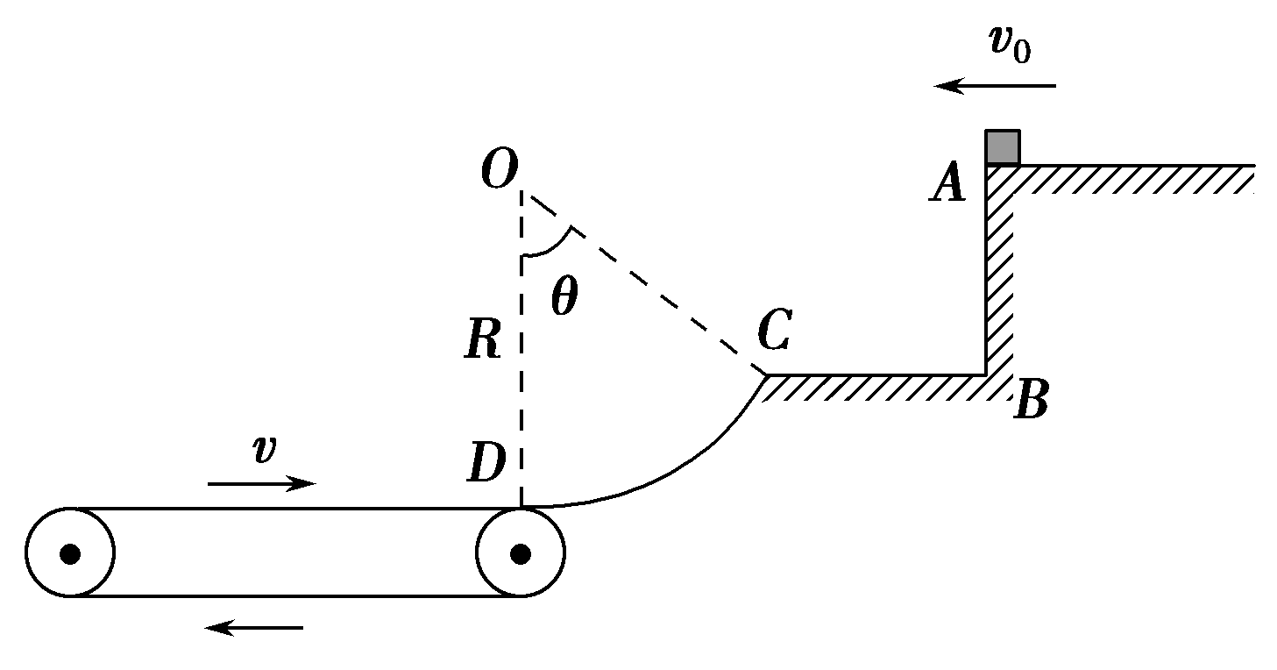
(1)小物块到达圆弧轨道末端D点时对轨道的压力；
(2)小物块从滑上传送带到第一次离开传送带的过程中产生的热量。
【名师解析】 (1)设小物块在C点的速度为v_{C}，在C点由v_{C}＝，解得v_{C}＝3 m/s
设小物块在D的速度为v_{D}。从C到D，由动能定理得mgR(1－cos θ)＝mv－mv，解得v_{D}＝5 m/s
设在D点轨道对小物块的作用力为F_{N}：F_{N}－mg＝m
解得F_{N}＝22.5 N，
由牛顿第三定律，小物块对轨道的压力大小为22.5 N，方向竖直向下。
(2)设小物块在传送带上的加速度为a，则
μmg＝ma a＝μg＝5 m/s²
设小物块由D点向左运动至速度为零，所用时间为t₁，位移为x₁，则
v_{D}＝at₁
x₁＝t₁
设t₁时间内传送带向右的位移为x₂，则x₂＝vt₁
小物块速度由零增加到与传送带速度相等的过程，所用时间为t₂，t₂＝
通过的位移x₃，x₃＝t₂
传送带的位移为x₄＝vt₂
小物块相对传送带移动的位移为
x＝x₁＋x₂＋x₄－x₃
Q＝μmgx，解得Q＝32 J。
【参考答案】(1)22.5 N，方向竖直向下 (2)32 J
3.如图所示，与水平面夹角为θ＝30°的倾斜传送带始终绷紧，传送带下端A点与上端B点间的距离为L＝4 m，传送带以恒定的速率v＝2 m/s向上运动。现将一质量为1 kg的物体无初速度地放于A处，已知物体与传送带间的动摩擦因数μ＝，取g＝10 m/s²，求：
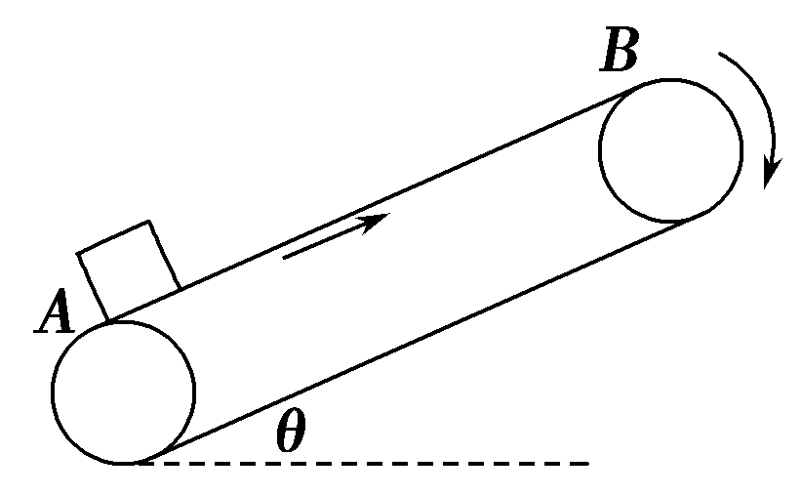
(1)物体从A运动到B共需多少时间？
(2)电动机因传送该物体多消耗的电能。
【名师解析】 (1)物体无初速度放在A处后，因mgsin θ<μmgcos θ，则物体沿传送带向上做匀加速直线运动。
加速度a＝＝2.5 m/s²
物体达到与传送带同速所需的时间t₁＝＝0.8 s
t₁时间内物体的位移L₁＝t₁＝0.8 m
之后物体以速度v做匀速运动，运动的时间
t₂＝＝1.6 s
物体运动的总时间t＝t₁＋t₂＝2.4 s
(2)前0.8 s内物体相对传送带的位移为
ΔL＝vt₁－L₁＝0.8 m
因摩擦而产生的内能Q＝μmgcos θ·ΔL＝6 J
电动机因传送该物体多消耗的电能为
E_{总}＝E_{k}＋E_{p}＋Q＝mv²＋mgLsin θ＋Q＝28 J
【参考答案】(1)2.4 s (2)28 J
4．（2019北京西城期末）为了备战2022年北京冬奥会，一名滑雪运动员在倾角θ=30°的山坡滑道上进行训练，运动员及装备的总质量m=70 kg。滑道与水平地面平滑连接，如图所示。他从滑道上由静止开始匀加速下滑，经过t=5s到达坡底，滑下的路程 x=50 m。滑雪运动员到达坡底后又在水平面上滑行了一段距离后静止。运动员视为质点,重力加速度g=10m/s²，求：

30°
（1）滑雪运动员沿山坡下滑时的加速度大小a；
（2）滑雪运动员沿山坡下滑过程中受到的阻力大小f；
（3）滑雪运动员在全过程中克服阻力做的功W_{f}。
【名师解析】
（1）根据匀变速直线运动规律 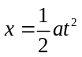 （2分）
解得 a = 4m/s² （1分）
f
F_{N}
G
图
θ
（2）受力如图，根据牛顿第二定律 mgsinθ －f = ma （2分）
解得 f = 70N （1分）
（3）全程应用动能定理， 得
mgxsinθ－W_{f} = 0 （2分）
解得 W_{f} = 1.75×10⁴J （1分）
5．（16分）（2019南京六校联考）如图所示的木板由倾斜部分和水平部分组成，两部分之间由一段圆弧面相连接．在木板的中间有位于竖直面内的光滑圆槽轨道，斜面的倾角为θ．现有10个质量均为m、半径均为r的均匀刚性球，在施加于1号球的水平外力F的作用下均静止，力F与圆槽在同一竖直面内，此时1号球球心距它在水平槽运动时的球心高度差为h．现撤去力F使小球开始运动，直到所有小球均运动到水平槽内．重力加速度为g．求：
⑴水平外力F的大小；
⑵1号球刚运动到水平槽时的速度；
θ
h
F
10
1
2
3
9
4
5
6
7
8
⑶整个运动过程中，2号球对1号球所做的功．
【名师解析】
⑴以10个小球整体为研究对象，由力的平衡条件可得
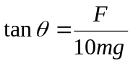（3分）
得：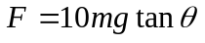（2分）
⑵以1号球为研究对象，根据机械能守恒定律可得 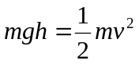（3分）
得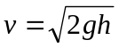（2分）
⑶撤去水平外力F后，以10个小球整体为研究对象，利用机械能守恒定律可得
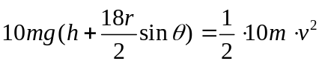（2分）
得 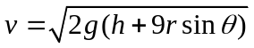（1分）
以1号球为研究对象，由动能定理得 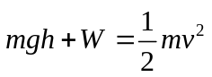（2分）
得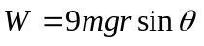（1分）

